Közhasznúsági beszámoló

A MOHÁCSI JUNIOR ART ALAPÍTVÁNY
2011. évi tevékenységéről

A Junior Art Alapítvány 2011. évben az alapító okiratában foglaltak szerint törvényesen és rendeltetésszerűen működött. A kuratórium negyedévente, összesen négyszer ülésezett, összesen 6 határozatot hozott. A jelenléti ívek, jegyzőkönyvek az alapítvány iktatójában, a határozatok a Határozatok tárában iktatva megtalálhatók.
Az alábbiakban felsorolásszerűen ismertetem az alapítvány 2011. évi legfontosabb tevékenységeit.

Kiállítások:
Kossuth Filmszínház kisgaléria

Február 11-26. Egervári József festő
Március 4-26. Busójárási kiállítás- Böhm Gergely grafikusművész Poklade c. anyaga - társrendezés
Április 8.-május 7. Illés Adrienn festő- Pécsi Művészeti Gimnázium-mohácsi növendék
Május 13-28. Kecskés Krisztina textiltervező- Pécsi Művészeti Gimnázium-mohácsi növendék
Június 2-25. MTÁMK és AMI évzáró tárlat
Július 1.-aug. 6. Bárdos Gábor fotómontázsai– IX. Szalon különdíjasa
Augusztus 12.-szeptember 3. Metzing Eszter grafikus - Pécsi Művészeti Gimnázium-mohácsi növendék
Szeptember 9.-október 9. Tatai Tibor Műhely 2. év
Október 14.-november 5. Lukács Gábor textiltervező- Pécsi Művészeti Gimnázium-mohácsi növendék
November 7-30 Vogl Angéla grafikus IX. Szalon különdíjasa

Rendezvények:

Kiállításmegnyitók:

A Kossuth Filmszínház kisgalériában
Február 11-26. Egervári József festő kiállításának megnyitója, megnyitotta: Michelisz Ferenc, Somberek község alpolgármestere.
Március 4-26. Busójárási kiállítás- Böhm Gergely grafikusművész Poklade c. kiállításának megnyitója. Megnyitotta: Ferkov Jakab múzeum igazgató
Április 8.-május 7. Illés Adrienn festő- Pécsi Művészeti Gimnázium-mohácsi növendékének megnyitója. megnyitotta: Bosnyák Mihály grafikusművész.
Május 13-28. Kecskés Krisztina textiltervező- Pécsi Művészeti Gimnázium-mohácsi növendék tárlata. Megnyitotta: Nikolauszné Pintér Mária textiltervező iparművész.
Június 2-25. MTÁMK és AMI évzáró tárlat, megnyitotta: Köveskuti Péter igazgatóhelyettes.
Július 1.-aug. 6. Bárdos Gábor fotómontázsai– IX. Szalon különdíjasa. Megnyitotta: dr. Csonka - Takács Eszter igazgató, Kulturális
Augusztus 12.-szeptember 3. Metzing Eszter grafikus - Pécsi Művészeti Gimnázium-mohácsi növendék
Szeptember 9.-október 9. Tatai Tibor Műhely 2. év. Megnyitotta: Tatai Tibor garfikusművész.
Október 14.-november 5. Lukács Gábor textiltervező- Pécsi Művészeti Gimnázium-mohácsi növendéke. Megnyitotta: Ferkov Jakab múzeumigazgató.
November 7-30 Vogl Angéla grafikus IX. Szalon különdíjasa. Megnyitotta: Szökőcs Béla, a Junior Art Alapítvány kuratóriumi tagja.
Rendezvényeinken átlagosan 60-80-an vettek részt, ez összesen mintegy 700 főt jelent, a kiállításainkat átlagosan 3-500 néző tekintette meg, ami kb.3500 érdeklődőt jelent évente.

Egyéb területek:
JUNIOR ART DÍJ
2011. évben az év első Junior Art-os kiállításán került átadásra a 2010. évi legszínvonalasabb kiállítás alkotójának, a mohácsi Bán Kittinek (bronzplakett díszdobozban, díszes oklevél)
A díjul szolgáló bronz plakettet kuratóriumunk tagja Szökőcs Béla ajánlotta fel.

CIVIL SZERVEZETEK SEGÍTÉSE
Továbbra is fontos tevékenységünk a Zora Néptánc Együttes támogatása, alszámlán fellépési és szponzori bevételeik kezelése. A fiatal néptáncosokat tömörítő együttest hosszú évek óta támogatja alapítványunk. 2011-ben is segítettük működésüket marketinggel, támogatók felkutatásával, a csoport menedzselésével, pályázatok írásával.
Szervezetünk a IX. Mohácsi Területi Színjátszó Találkozó megvalósulását is segítette.
Alapítványunk kiemelten fontos tevékenysége továbbra is a kiemelten tehetséges gyerekek művészeti nevelése, képzése. Továbbra is rendeztünk kiállításokat a korábbi szakkörösöknek, és alapítványunk támogatta Tatai Tibor grafikusművész képzőművészeti Műhelyét, ennek a csoportnak már második alkalommal kiállítást rendeztünk.

Kiadványok:
2011.-évi kiállításainkhoz nyomdai úton színvonalas meghívókat készíttettünk 2600 példányban. A mohácsi Mayer Nyomda (Informayer Kft.) alapítványunk kiadványait kedvezményes áron állítja elő, ezzel szponzorálva szervezetünket.

Szja 1%
Alapítványunk számára az állampolgárok 2010. évi személyi jövedelemadójuk 1% -ából 148.803.- Ft-ot ajánlottak fel.

Önkormányzati támogatások:
Mohács város önkormányzata 2011-ben a civil szervezetek részére elkülönített alapjából a Junior Art Alapítványt 80.000 Ft működési támogatásban részesítette. A Mohácsi Horvát Önkormányzat 300.000.- Ft, a Szerb Kisebbségi Önkormányzat 40.000.- Ft támogatást nyújtott alapítványunknak, a Baranya Megyei Önkormányzat elnöke 20.000.- Ft támogatást adott.

Pályázat útján elnyert támogatások:
2011-ben is pályázatot nyújtottunk be a Nemzeti Civil Alapprogram Dél-Dunántúli Szakkollégiumához működési célra. A pályázaton sikerrel vettünk részt 120.000.- Ft-ot nyertünk el. A Zora Táncegyüttes számára a Baranya Megyei Horvát Önkormányzattól 30.000.- Ft-ot nyertünk el.

Szponzori támogatások:
A Mohácsi Takarékbank 50.000.- Ft, a K&H Bank 25.000.- Ft támogatást nyújtott.

Természetbeni támogatóink: 2011-ben a következő vállalkozások, pénzintézetek, magánszemélyek segítették természetben ingyenes vagy kedvezményes szolgáltatásaikkal alapítványunk működését: Álom-Adó Kft., Informayer Kft.

Vezető tisztségviselőinknek semmilyen formában nem nyújtottunk juttatásokat.

Alapítványunk segélyezéssel nem foglalkozik, cél szerinti juttatásban nem részesítettünk senkit.

Mohács, 2012. április 30.

Köveskuti Péter
A Kuratórium elnöke

Pénzügyi beszámoló:
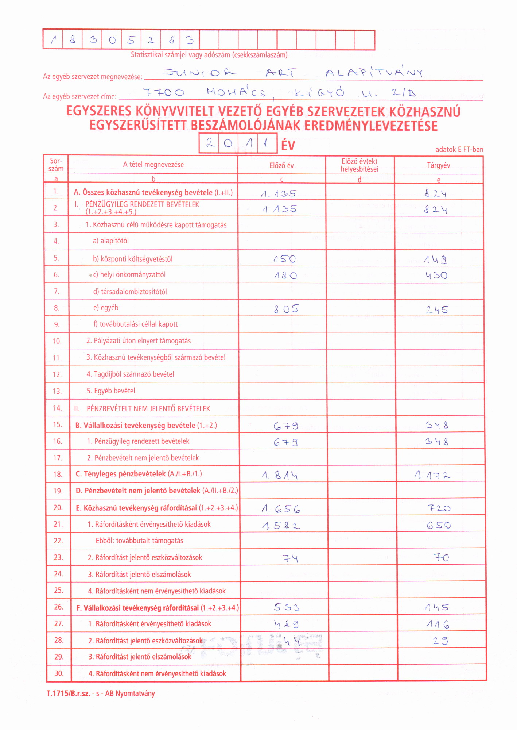

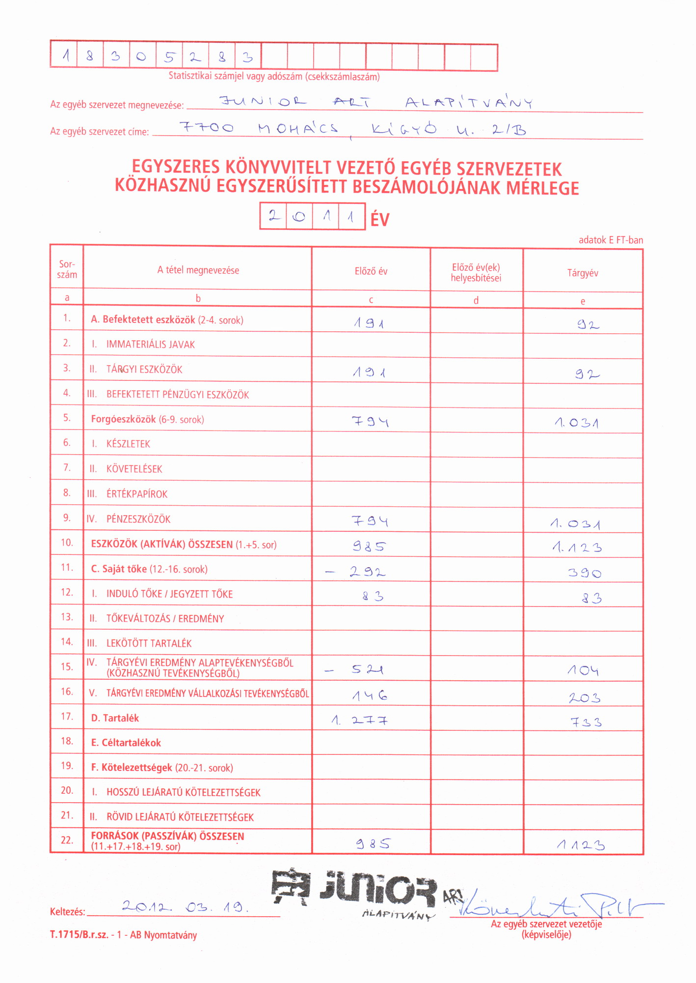

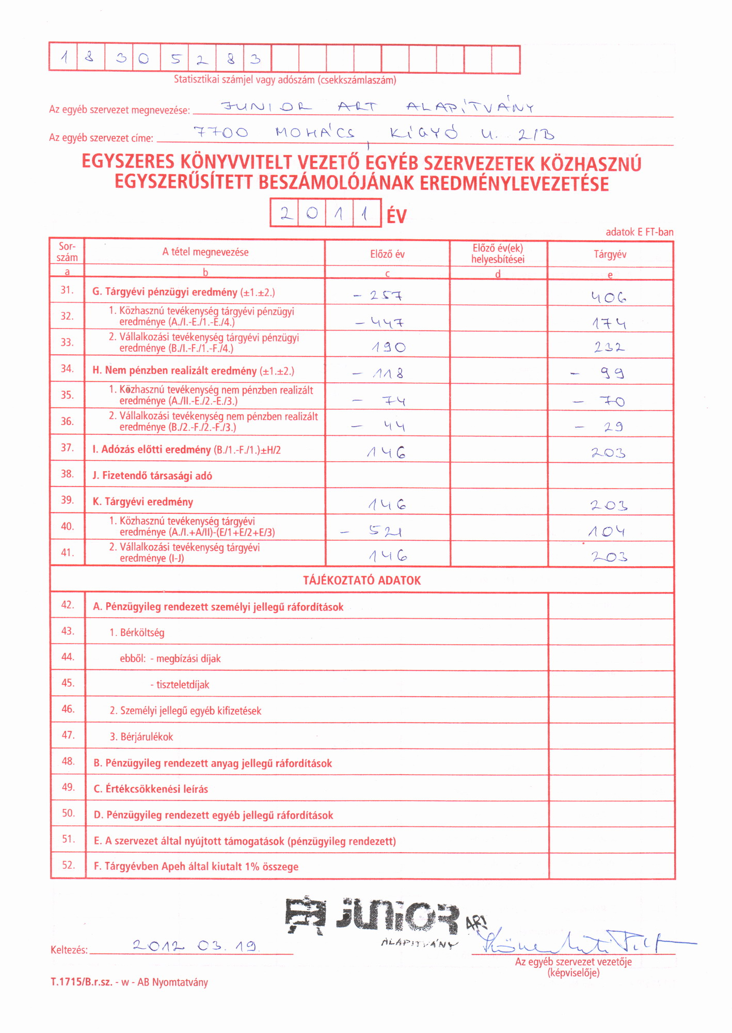

Mohács, 2012. április 30.

Köveskuti Péter
A Kuratórium elnöke

